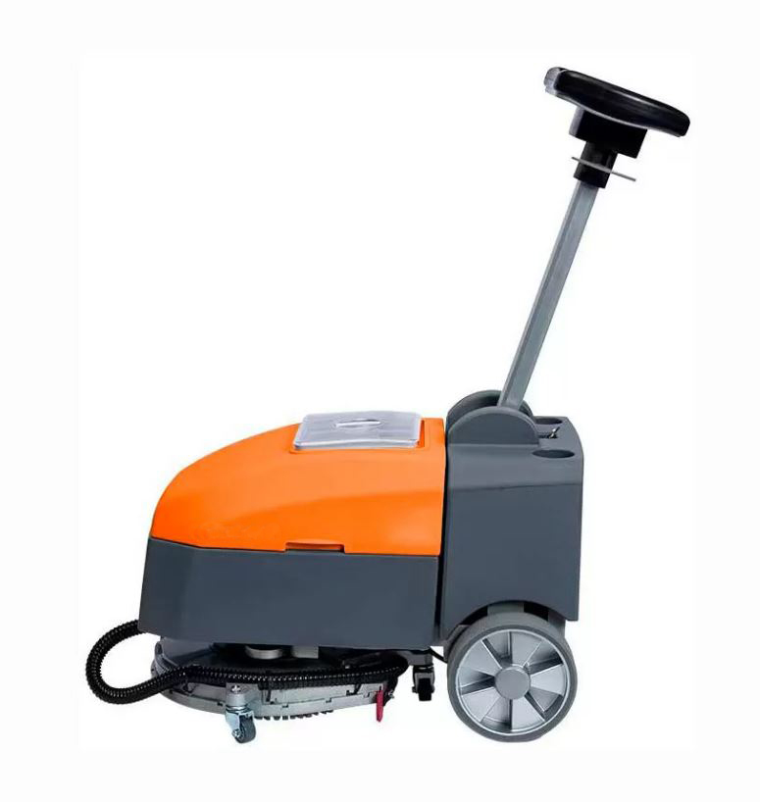
Поломоечная машина Pennon- N-1Plus (36V)
Pennon N-1 Plus (36 V) — компактная аккумуляторная толкаемая (walk-behind) поломоечно-подсушивающая машина малого класса с дисковой щёткой. По позиционированию бренда N-серия закрывает ежедневную и периодическую уборку небольших и средних площадей на твёрдых покрытиях (ПВХ, керамогранит, бетон, наливные полы) там, где важны манёвренность, тихий режим, отсутствие кабеля и быстрый возврат покрытия в эксплуатацию. Версия 36 В (по сравнению с типовыми 24 В у N-1/N-2) рассчитана на повышенную тяговую мощность/стабильность оборотов и больший ресурс батареи при тех же габаритах машины.

Что это за модель и для каких задач
Pennon N1Plus (36 В) — компактная аккумуляторная поломоечно-подсушивающая машина с ручным управлением (walk-behind). За счёт небольших габаритов и лёгкого усилия толкания (2–3 кг на ровной поверхности) оптимальна для уборки в помещениях с плотной расстановкой мебели и оборудования: рестораны, офисные центры, школы, медицинские учреждения, клиники, фитнес-залы.
Машина работает полностью автономно, без кабеля, что упрощает движение, исключает риск запутывания и повышает безопасность работы в присутствии людей.

Ключевые технические параметры
- Питание: 36 В (АКБ и ЗУ приобретаются отдельно)
- Тип АКБ: литий-ионная, до 27 А·ч
- Время работы: до 110 мин на одном заряде
- Режимы: стандартный / ЭКО (сниженный шум, увеличенная автономность)
- Щёточный узел: дисковая щётка Ø 360 мм, 150 об/мин
- Мотор щётки: 400 Вт
- Балка осушения: 480 мм
- Мотор всасывания: 450 Вт
- Баки: чистая вода 15 л / грязная вода 18 л
- Производительность (теор.): 1250 м²/ч
- Габариты: 70×45×109 см
- Масса с АКБ: 56 кг
- Упаковка: 90×67×82 см

Обоснование стоимости
- Автономность и безопасность: отсутствие кабеля исключает ограничение по радиусу работы и снижает риск травм.
- Li-ion батареи:
  - быстрый цикл зарядки;
  - возможность частичной подзарядки («opportunity charge»);
  - срок службы в 4 раза выше, чем у гелевых АКБ.
- Простая эксплуатация: лёгкие съёмные баки (заправка/слив без спецпомещений), безинструментная замена щётки и балки.
- Экономичность: низкая стоимость расходников и запчастей обеспечивает минимальную себестоимость уборки 1 м².

Области применения
- HoReCa: рестораны, кафе, кухни открытого типа.
- Образование и медицина: коридоры и кабинеты, где важна тишина и компактность.
- Офисы и бизнес-центры: зоны ресепшн, коридоры, переговорные.
- Фитнес/оздоровительные центры: раздевалки, залы, бассейны.
- Розничная торговля: небольшие магазины, автосалоны.

Результат и ценность (количественно)
- Теоретическая производительность: 1250 м²/ч.
- Реалистичная производительность: 800–1000 м²/ч (с учётом разворотов и препятствий).
- Пример: уборка 1000 м²:
  - Pennon N1Plus — 1–1,2 ч,
  - ручная уборка шваброй (≈465 м²/ч) — 2,1 ч,
⇒ экономия ~1 ч на цикл.
- За смену при 2–3 проходах экономия достигает 2–3 ч рабочего времени.

Сколько оборудования и людей заменяет
- По сравнению с ручной уборкой: производительность в ~2,5 раза выше, одна машина заменяет труд двух операторов с швабрами.
- В сравнении с «однодисковой машиной + водосборником» — экономия времени до 30 %, так как процесс мойки и сушки объединён в один проход.

Насколько легко обучить персонал
- Управление предельно простое: ЖК-панель с индикацией заряда и времени, регулируемая ручка по наклону/высоте.
- Режим ЭКО облегчает освоение и снижает шум — важно при работе в присутствии людей.
- Время ввода нового сотрудника в эксплуатацию — 30 минут инструктажа + 1 смена практики.

Конструкция и комплектация
- Рама: компактная, с регулируемой по высоте/наклону ручкой, складная для хранения.
- Баки: 15/18 л, съёмные, лёгкие, заливаются и опорожняются в обычном санузле.
- Щёточный узел: дисковая щётка Ø 360 мм, лёгкий съём/замена.
- Балка осушения: 480 мм, безинструментная регулировка прижима.
- Панель управления: ЖК-дисплей, режим ЭКО, настройка подачи воды.
- Стандартные аксессуары:
  - 0101061004 — щётка,
  - 0101061005 — падодержатель.

Эксплуатация, расходники и сервис
- Ежесменно: слив/промывка баков, очистка щётки и балки, контроль уровня заряда.
- Расходники:
  - Щётка Ø 360 мм (нейлон, PPL или по типу покрытия),
  - Падодержатель + пэды,
  - Лезвия балки 480 мм (натуральная/PU),
  - Фильтры и уплотнения.
- ТО: каждые 250–500 моточасов проверка двигателя, балки, фильтров, состояния АКБ.

Краткая спецификация (для ТЗ/тендера)
- Модель: Pennon N1Plus
- Тип: аккумуляторная поломоечно-подсушивающая машина (36 В)
- Тип управления: ручное, с пешим сопровождением
- Щётка: Ø 360 мм, 150 об/мин
- Балка: 480 мм
- Мотор щётки: 400 Вт
- Мотор всасывания: 450 Вт
- Баки: 15 / 18 л
- Производительность: до 1250 м²/ч
- АКБ: 36 В, до 27 А·ч (поставляется отдельно)
- Время работы: до 110 мин
- Масса с АКБ: 56 кг
- Габариты: 70×45×109 см
- Комплектация: щётка, балка, падодержатель (АКБ и ЗУ приобретаются отдельно)
Условия оплаты и поставки:
№ | Наименование Товара и его характеристики  (должно соответствовать тех. документации) | Кол-во | Цена ед-цы с НДС | Сумма  с НДС | Валюта платежа
1 |  |  |  |  | Рубли
2 |  |  |  |  | Рубли
НДС:
Итого с НДС:

Срок поставки Товара или срок отгрузки Товара:
В течении 3-х рабочих дня после поступления денежных средств на расчётный счёт Поставщика.

Условия оплаты:
Предоплата 100 (сто) процентов от стоимости товара указанная в спецификации на основании выставленного счёта от Поставщика. Покупатель производит в течение 3 (трёх) рабочих дней с даты подписания спецификации.

Условия доставки Товара:
Доставка транспортной компанией Деловые Линии до адреса.

